2021届高考化学二轮复习常考题型大通关（新高考）（十八）有机合成与推断
1.克霉唑（H）为广谱抗真菌药，对多种真菌尤其是白色念珠菌具有较好的抗菌作用，其合成路线如下图：
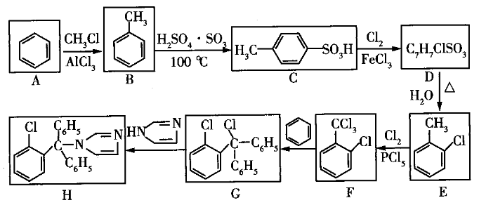
已知：①甲苯与氯气在三氯化铁催化下得到两种含苯环的物质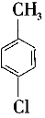和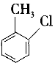。②图中表示苯基。
回答下列问题：
（1）E的名称是________________；F中的官能团名称为________________。
（2）合成克霉唑的过程中，发生最多的反应类型是________________。
（3）在由B制取E的过程中，不是由B一步反应生成E，其原因为________________。
（4）写出C→D的化学方程式________________。
（5）M与G互为同分异构体，满足下列两个条件的M有________________种
①含有三个苯环
②苯环之间不直接相连
写出其中核磁共振氢谱有5组峰，且峰面积之比为2:2:1:1:1的M的结构简式________________。
（6）结合题中信息，写出以苯为原料，制备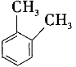的合成路线________________（其他试剂任选）。
2.端炔烃在催化剂存在下可发生偶联反应，称为 Glaser反应。原理如下：
该反应在研究新型发光材料、超分子化学等方面具有重要价值。下面是利用 Glaser反应制备化合物E的种合成路线：
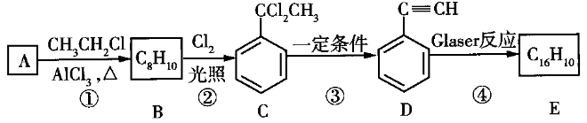
回答下列问题：
（1）B的结构简式为_______________，的化学名称为_______________。
（2）①和③的反应类型分别为_______________、_______________。
（3）E的结构简式为_______________。用1mol E合成1,4-二苯基丁烷，理论上需要消耗氢气_______________mol。
（4）化合物（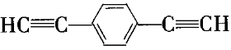）可发生Glaser偶联反应生成聚合物G，该聚合反应的化学方程式为_______________。
（5）假设（4）生成1mol单一聚合度的G，若生成的G的总质量为1260g，则G的值理论上应等于_______________。
（6）芳香化合物F是C的同分异构体，其分子中只有两种不同化学环境的氢，数目比为3:1，写出其中3种的结构简式_______________。
（7）写出以2-苯基乙醇为原料（其他无机试剂任选）制备化合物D的合成路线_____________。
3.三氯生X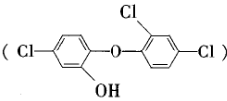是一种广谱抗菌化合物，广泛添加于肥皂、洗手液、牙膏洗洁精、化妆品、沐浴露等个人护理用品中。三氯生的合成路线如图：
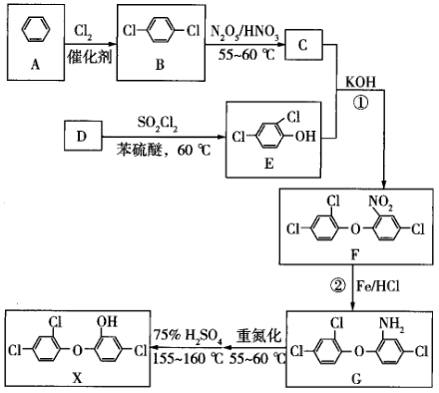
（1）E的系统命名为________________；反应②的反应类型为________________；F分子中含氧官能团的名称是________________。
（2）已知D中不含有氯元素，则D的结构简式为________________。
（3）反应①的化学方程式为________________。
（4）下列有关三氯生X的说法正确的是________________。
A.分子中有7个原子位于同一直线上
B.可与水以任意比互溶
C.能与溶液发生显色反应
D.苯环上的一溴代物有2种
（5）写出一种满足以下条件的三氯生X的同分异构体的结构简式：________________。
①分子结构中只有1个苯环，且苯环上有4个侧链
②有3种类型的官能团，其中一种为酚羟基
③核磁共振氢谱有3组峰，峰面积之比为3:2:2
（6）根据题设信息，设计以甲苯为原料合成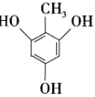的路线（其他试剂任选）________________。
4.白藜芦醇在保健品领域有广泛的应用。其合成路线如下：
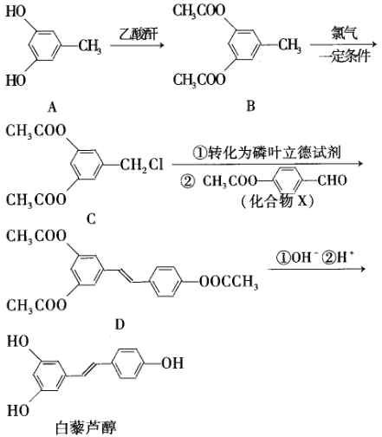
回答下列问题：
（1）物质B中含氧官能团的名称为________________，B→C的反应类型为________________。
（2）1mol有机物D最多能消耗NaOH ________________mol，白藜芦醇遇足量浓溴水时反应的化学方程式为________________。
（3）已知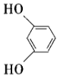的系统命名为1，3-苯二酚，则A的名称为________________；已知乙酸酐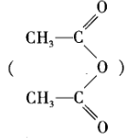极易与水反应生成乙酸，是很好的吸水剂。试从平衡移动的角度分析A→B反应中用乙酸酐代替乙酸的目的：________________。
（4）C的核磁共振氢谱有________________组峰，写出同时满足下列条件的化合物X的所有同分异构体的结构简式________________。
①具有与X相同的官能团；
②属于醋酸酯。
（5）利用甲苯、合成磷叶立德试剂的试剂和乙醛为原料合成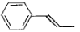（涉及的无机试剂自选），请写出合成路线________________。
5.氰基烯酸酯在一定条件下能快速聚合为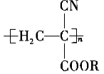，从而具有胶黏性，某种氰基丙烯酸酯（G）的合成路线如下：
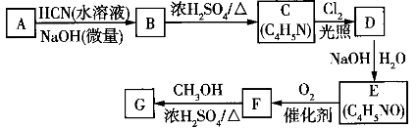
已知：①A的相对分子质量为58，其中氧元素质量分数为0.276，核磁共振氢谱显示为单峰；
②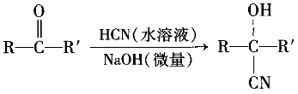。
回答下列问题：
（1）A的化学名称为________________。
（2）G的结构简式为________________，G中的含氧官能团是_____________（填官能团名称）。
（3）由B生成C的反应类型为_______________，由C生成D的反应类型为________________。
（4）由E生成F的化学方程式为________________。
（5）写出C的同分异构体中，含有酯基、能发生银镜反应核磁共振氢谱中峰而积之比是1:1:3的物质的结构简式_______________、________________。（写两种即可）
6.抗凝药吲哚布芬的合成路线如下：
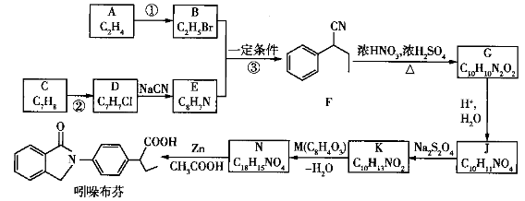
已知：
（1）反应①所用的试剂是_____________________。
（2）反应②的反应类型是_____________________。
（3）反应③的化学方程式是_____________________。
（4）J的结构简式是_____________________。
（5）反应物的作用是_____________________。
（6）已知M的核磁共振氢谱有两组峰。K→N的化学方程式是_____________________。
（7）为减少吲哚布芬的不良反应，可用包衣材料附着在药品表面制成缓释微丸，使其有效成分缓慢释放。制作包衣材料的原料之一为聚维酮。
①如图为添加不等量聚维酮的包衣材料制成的缓释微丸，其有效成分在体内24小时内的释放率。
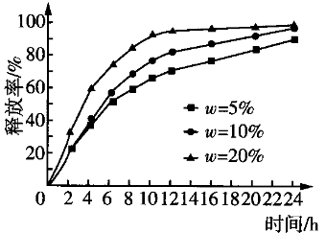
选用聚维酮用量的添加值为10%，不选择5%和20%的理由是_____________________。
②聚维酮的合成路线：环酯中间体1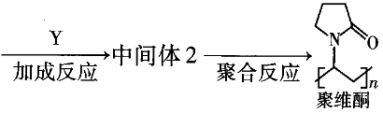，依次
写出中间体1、Y和中间体2的结构简式：_____________________。
7.阿司匹林（化合物L）是人们熟知的解热镇痛药物。一种长效、缓释阿司匹林（化合物P）的合成路线如图所示：
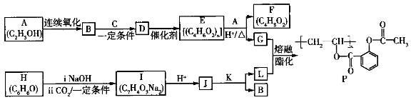
已知：①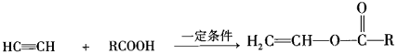
②（代表烃基）
请回答：
（1）A中的官能团是___________________。
（2）C的结构简式是___________________。
（3）D→E的反应类型是___________________。
（4）E→G的化学方程式是___________________。
（5）已知：H是芳香族化合物。在一定条件下2B→K+，K的核磁共振氢谱上只有一组峰。J+K→L+B的化学方程式是___________________。
（6）L在体内可较快转化为具有药效的J，而化合物P与L相比，在体内能缓慢持续释放J。
①血液中J浓度过高能使人中毒，可静脉滴注溶液解毒。请用化学方程式解释的作用：___________________。
②下列说法正确的是___________________（填字母）
a.P中的酯基在体内可缓慢水解，逐渐释放出J
b.P在体内的水解产物中没有高分子化合物
c.将小分子药物引入到高分子中可以实现药物的缓释功能
8.油脂不仗是营养物质和主要食物也是一种重要的工业原料。如图是以油脂为主要原料获得部分产品的合成路线。
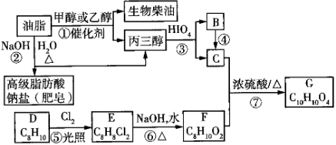
已知：①分子中的官能团处于对位；
②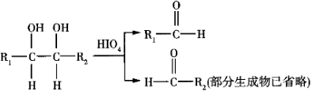；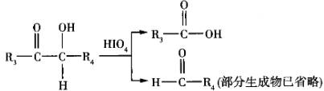。
（与可能是氢原子烃基或其他基团）
回答下列问题：
（1）下列关于油脂的说法正确的是______________（填标号）。
a.油脂包括油和脂肪，属于酯类
b.天然油脂是很多高级脂肪酸甘油酯组成的混合物，无固定的熔点和沸点
c.油脂属于天然高分子化合物，许多油脂兼有烯烃的化学性质
d.硬化油又叫人造脂肪，便于储存和运输，但容易被空气氧化变质
（2）G中官能团的名称为______________，反应①的反应类型为______________。
（3）用系统命名法写出F的名称______________。
（4）在酸催化下，等物质的量的B与苯酚反应生成一种线型结构高分子的化学方程式为______________。
（5）二元取代芳香化合物H是G的同分异构体，H同时满足下列条件：
①能发生银镜反应
②酸性条件下水解产物物质的量之比为2:1
③不与溶液反应
H的结构共有______________种（不考虑立体结构，不包含G本身）。其中核磁共振氢谱为五组峰的结构简式为______________（写出一种即可）。
（6）写出由制备的合成路线（无机试剂任选）______________。

答案以及解析
1.答案：（1）邻氯甲苯（或2-氯甲苯）；氯原子
（2）取代反应
（3）甲苯与氯气在三氯化铁催化下会得到邻氯甲苯和对氯甲苯，二者难以分离（或一步反应产物中还含有对氯甲苯邻氯甲苯产率会降低）
（4）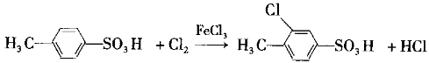
（5）14；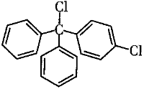
（6）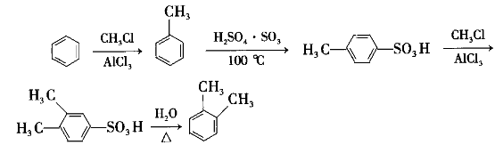
解析：（1）E分子中甲基和氯原子相邻，E的名称为邻甲苯或2-氯甲苯。F中的官能团为氟原子。
（2）由合成路线可以看出，各步反应均为取代反应。
（3）在由B制取E的过程中，不是由B一步反应生成E，是因为甲苯与氯气在三氯化铁催化下会产生两种含苯环的产物邻氯甲苯和对氯甲苯，在后续步骤中会难以分离。
（4）C→D的化学方程式为。
（5）含有三个苯环，苯环之间不直接相连，说明三个苯环连在同一个碳原子上个氯原子连接在连有三个苯环的碳原子上，另一个氯原子连接在苯环上时，有3种结构；两个氯原子在同一个苯环上时，有6种结构；两个氯原子在不同苯环上时，有6种结构。故除去G，符合条件的G的同分异构体共有14种。核磁共振氢谱有5组峰，且峰面积之比为2:2:1:1:1的M的结构简式为。

2.答案：（1）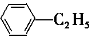；苯乙炔
（2）取代反应；消去反应
（3）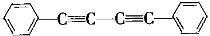；4
（4）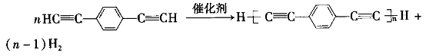
（5）10
（6）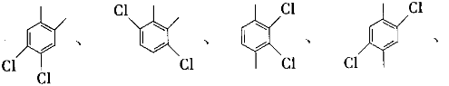
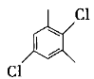（写出任意三种均可）
（7）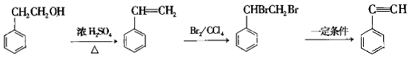
解析：B在光照下与发生取代反应生成C，可知B为乙苯，结构简式为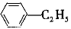，A与反应得到B，可知A为苯。根据题干信息，可知2分子D发生 Glaser反应，得到E，E的结构简式为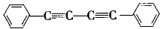。
（1）B为乙苯，结构简式为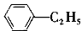；D的名称为苯乙炔。
（2）反应①为苯和的反应，苯环上的H原子被乙基取代，为取代反应；由C和D的结构可知，C中脱去2分子的HCl，得到D，则反应③为消去反应。
（3）E的结构简式为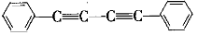。1mol碳碳叁键完全加成需要2mol氢气，则1molE合成1,4-二苯基丁烷，需要4mol氢气。
（4）根据题干信息，可知发生Glaser反应时，C—H键断裂，则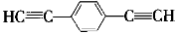发生缩聚反应得到聚合物C的化学方程式为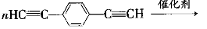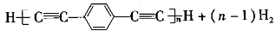。
（5）假设（4）生成1mol单一聚合度的G，若生成的G的总质量为1260g，因链节的相对分子质量为124，则有，则。
（6）C的分子式为，F是C的同分异构体，其分子中只有两种不同化学环境的氢，数目比为3:1，则可知道F中含有2个处于对称位置的甲基和2个处于对称位置的H原子，符合条件的结构有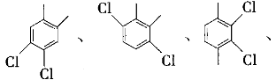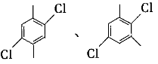。
（7）2-苯基乙醇先发生消去反应，得到苯乙烯，苯乙烯再与溴发生加成反应，得到卤代烃，最后由卤代烃发生消去反应，可得到苯乙炔：
。
3.答案：（1）2，4-二氯苯酚；还原反应；硝基、醚键
（2）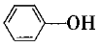
（3）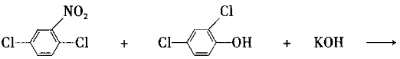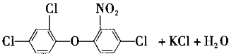
（4）C
（5）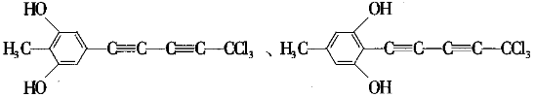、
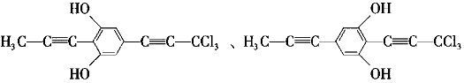、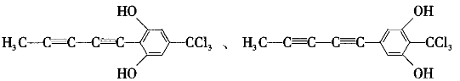等（任写一个即可）
（6）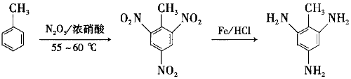（或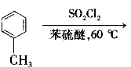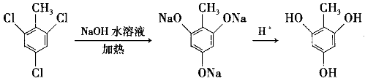）
解析：（1）E的名称为2,4-二氯苯酚。反应②中转化为，为还原反应。F分子中含氧官能团有，名称分别为硝基、醚键。
（2）D中不含有氯元素，则D为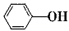。
（3）由E、F的结构简式及B→C的转化关系，可推知C的结构简式为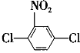，则反应①的化学方程式为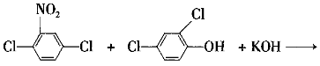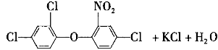。
（4）X中醚键氧原子形成2个键，有2对孤对电子，故为杂化，因此X分子中不可能有7个原子位于同一直线上，A项错误；X中含酚羟基及氯原子，由酚类和卤代烃的性质可推知，X不能与水以任意比互溶，B项错误；X中含酚羟基，能与溶液发生显色反应，C项正确；X的结构不对称，苯环上有6种类型的氢原子，故苯环上的一溴代物有6种，D项错误。
（5）根据核磁共振氢谱有3组峰峰面积之比为3:2:2，知含有3种类型原子，个数比为3:2:2，由于苯环上有2个氢原子，则苯环上的两个氢原子为等效氢；根据含有酚羟基，且含有2个O原子，知含有两个酚羟基，且处于对称位置；根据含有3种类型氢原子，知另一种氢原子为甲基氢原子，故符合条件的同分异构体有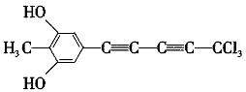、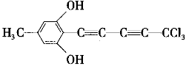、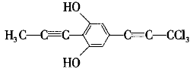、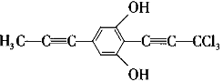、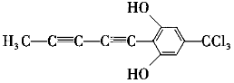、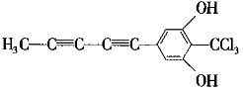等。
（6）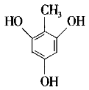可由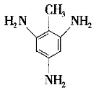或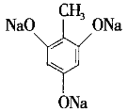得到；而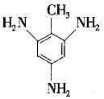可由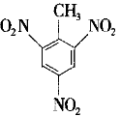还原得到，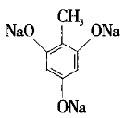可由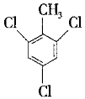水解得到；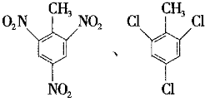均可由甲苯取代得到。
4.答案：（1）酯基；取代反应
（2）6；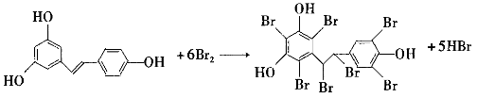
（3）5-甲基-1，3-苯二酚；吸收反应生成的水，促进平衡正向移动，以提高酯的产率
（4）4；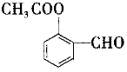和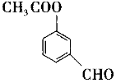
（5）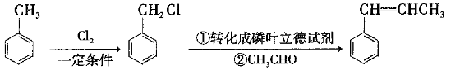
解析：（1）物质B中含氧官能团的名称为酯基。B→C为甲基上氢原子被氯原子取代的反应，为取代反应。
（2）1molD含有3mol酚酯基，所以1mol有机物D最多能消耗6 mol NaOH。与酚羟基相连的碳原子的邻、对位碳原子上的氢原子均可与发生取代反应，白藜芦醇中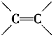可与发生加成反应。
（3）A（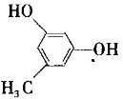）的名称为5-甲基-1，3-苯二酚。A与乙酸反应会产生水，用乙酸酐代替乙酸，乙酸酐可以吸收反应生成的水，促进平衡正向移动，以提高B的产率。
（4）C的核磁共振氢谱有4组峰。结合题给条件可知，满足条件的X的同分异构体为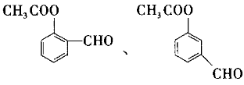。
5.答案：（1）丙酮
（2）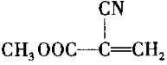；酯基
（3）消去反应
（4）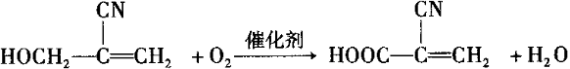
（5）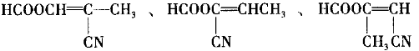（任写两个即可）
解析：A的相对分子质量为58，氧元素质量分数为0.276，则A分子中氧原子数目为，结合A→B的转化关系及已知信息可知，A为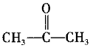，B为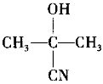，根据C的分子式和B→C的反应条件，可知B发生消去反应生成的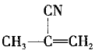，C与氯气在光照条件下反应生成D，D发生水解反应生成E，E发生催化氧化反应生成F，结合E的分子式可知，C与氯气发生取代反应生成的D为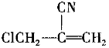，E为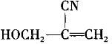，F与甲醇发生酯化反应生成C，则F为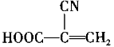，G为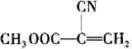。
（1）A为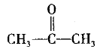，其化学名称为丙酮。
（2）G的结构简式为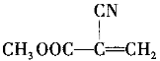，G中含有的官能团为碳碳双键、酯基、氰基，其中含氧官能团是酯基。
（3）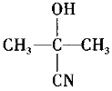与浓硫酸混合加热，发生消去反应生成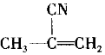。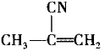与氯气在光照条件下反应生成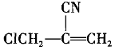，反应类型为取代反应。
（4）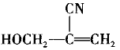发生催化氧化反应生成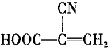的化学方程式为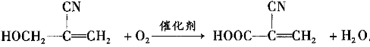。
（5）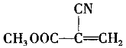的同分异构体中，含有酯基，能发生银镜反应，说明含有甲酸酯基，再结合核磁共振氨谱中峰面积之比是1:1:3，可知满足条件的同分异构体的结构简式有。

6.答案：（1）HBr
（2）取代反应
（3）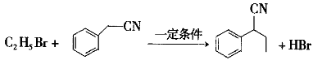
（4）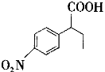
（5）将硝基还原为氨基
（6）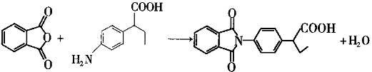
（7）①添加值为5%时，有效成分在体内释放不完全，添加值为20%时，有效成分释放速率过快，添加值为10%时，有效成分释放率曲线较为平缓，且24小时几乎释放完全
②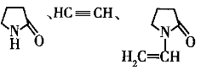
解析：根据A、B、C的分子式可以推出A为乙烯，B为澳乙烷，C为甲苯；根据F的结构，以及题给已知信息，可以推出D为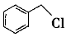，E为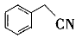；根据吲哚布芬的结构倒推，可推出F硝化的产物G为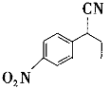，则J为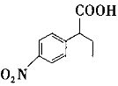；根据J、K的分子式及吲哚布芬的结构，可以推测出J→K的反应中，硝基被还原为氨基，故K为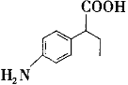；根据M的分子式，以及第（6）问中信息可以推测出M为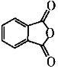，则N为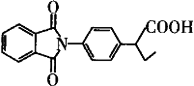。
（1）反应①为A（乙烯）发生加成反应生成B（澳乙烷）的反应，所需试剂为HBr。（2）反应②为C（甲苯）生成D（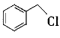）的反应，则该反应为取代反应。（3）反应③的化学方程式为。
（5）将J（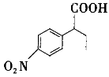）转化为K（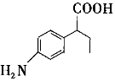）则其作用是将硝基还原为氩基。
（6）M为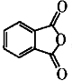，则K→N的化学方程式是。
（7）①观察图象，可以看出聚维酮的添加值为5%时，有效成分在体内释放不完全，添加值为20%时，有效成分释放速率过快，添加值为10%时，有效成分释放率曲线较为平缓，且24小时几乎释放完全。②环酯X的结构简式为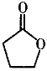，根据题中K→N的反应，可以推出中间体1为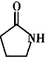；根据聚维酮的结构，可以推出中间体2为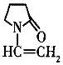，根据中间体1中间体2，可知Y为。

7.答案：（1）羟基
（2）HC≡CH
（3）加聚反应
（4）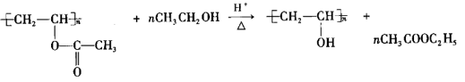
（5）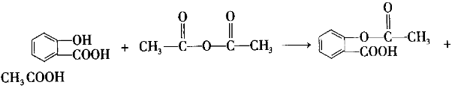
（6）①
②ac
解析：A是，乙醇连续氧化得乙酸，故B是，根据已知信息①，结合路线图，可知C是CH≡CH，D是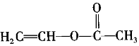，D→E是加聚反应，E是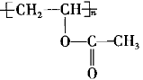，根据已知信息②可推知F为，G是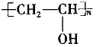，根据H的分子式知H是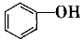，根据路线图结合P的结构可推知Ⅰ为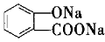，J是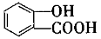，根据第（5）问中信息，可以推知K是乙酸酐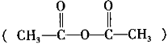，由P逆推知L为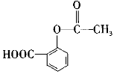。
（1）A是乙醇，乙醇的官能团是羟基。
（2）C是CH≡CH。
（3）D是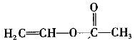，E是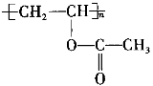，D→E发生了加聚反应。（4）E是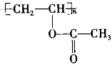，A是乙醇，结合已知信息②，可写出对应的化学方程式。（5）J是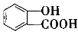，K是乙酸酐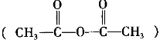，二者反应生成L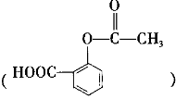和B。
（6）①羧酸的酸性大于碳酸，酚的酸性小于碳酸，故酚羟基和碳酸氢钠不反应，羧基和碳酸氢钠反应生成二氧化碳、盐和水。②P可以完全水解产生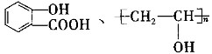以及乙酸，a项正确，b项错误；根据“L在体内可较快转化为具有药效的J，而化合物P与L相比，在体内能缓慢持续释放J”，可知将小分子药物引入到高分子中可以实现药物的缓释功能，c项正确。

8.答案：（1）ab
（2）酯基；取代反应
（3）1，4-苯二甲醇
（4）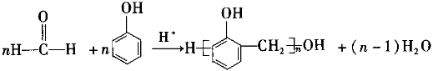
（5）11；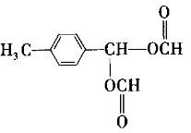（或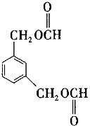）
（6）
解析： 丙三醇在的作用下生成的B为HCHO，C为HCOOH；由D通过一系列转化得到的G分子中的官能团处于对位，知D为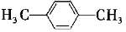；D与氯气在光照条件下发生取代反应生成的E为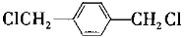；E在氢氧化钠的水溶液中水解，生成的F为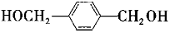；C和F发生酯化反应生成的C为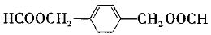。
（1）油脂包括油和脂肪，是高级脂肪酸甘油酯，属于酯类，a项正确；天然油脂是很多高级脂肪酸甘油酯组成的混合物，无固定的熔点和沸点，b项正确；油脂不属于天然高分子化合物，有些油脂含有碳碳双键，这些油脂兼有烯烃的化学性质，c项错误；油脂氢化，可除去不饱和键，防止其在储存和运输过程中被空气氧化变质，d项错误。
（2）G为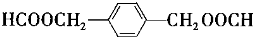，官能团名称为酯基。反应①为取代反应。（3）根据系统命名法，可知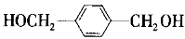（F）的名称为1,4-苯二甲醇。
（4）在酸催化下，等物质的量的甲醛与苯酚反应生成酚醛树脂，化学方程式为。
（5）能发生银镜反应，说明分子结构中含有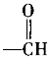；不与溶液反应，说明不含羧基；酸性条件下水解产物物质的量之比为2:1，说明含有2个甲酸酯基。若H的苯环上有2个相同的，这两个取代基有间、邻2种位置关系；若H的苯环上有一个取代基为甲基，则另一个取代基为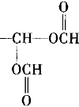，这两个取代基有邻、间、对3种位置关系；若H的苯环上有一个取代基为HCOO—，则另一个取代基为或，分别有邻、间、对3种位置关系。故符合条件的H的结构共有11种，其中核磁共振氨谱为五组峰的结果简式为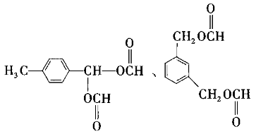。
（6）由得到，需要制得甲酸，甲酸可由甲醛制得，结合已知信息，甲醛可由乙二醇得到，据此写出合成路线。
